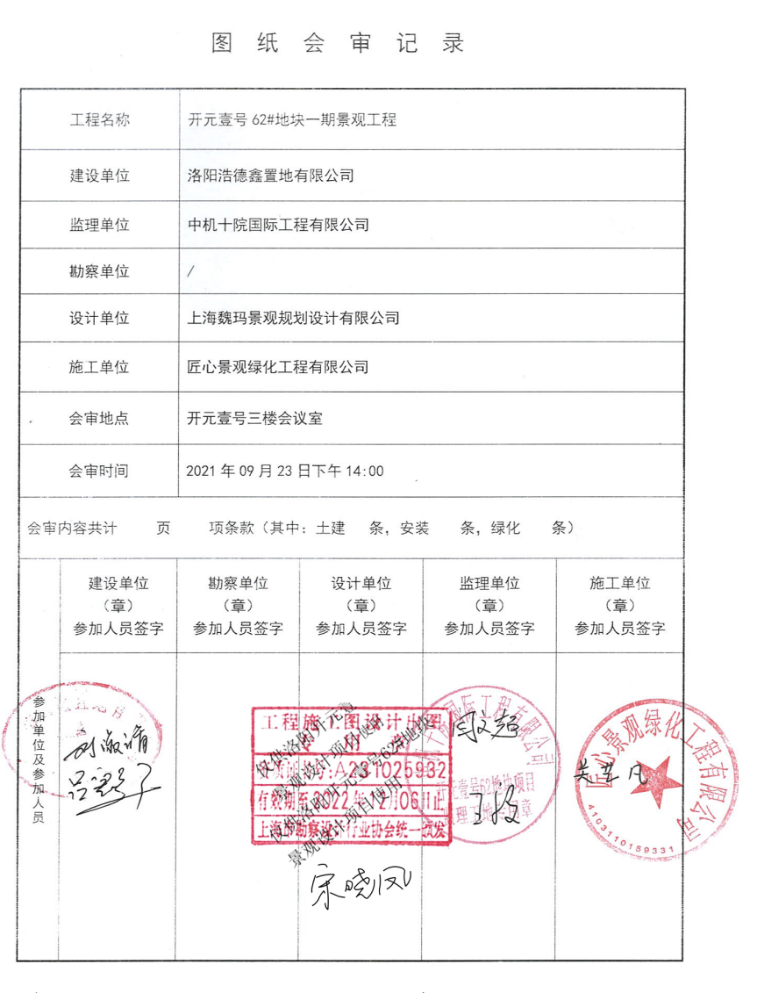

图纸会审记录 续表
会审记录内容
1、中心水景泵坑盖板钢筋建议更改为直径8mm的钢筋，排水孔建议减少。
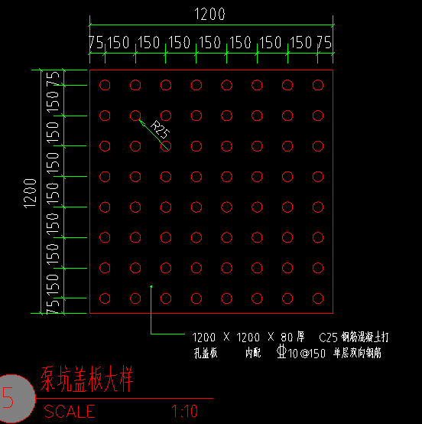

答：可以，详见图纸LD-1.01~1.07。

2、中心水景此处位置建议向后调整，灯带边与池壁平齐，下方三角形石材支撑建议取消，立面石材向上延伸至石材压顶底部。
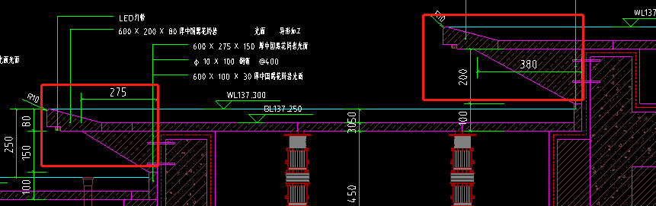
答：可以调整做法，不建议取消，做法详见图纸LD-1.01~1.07。

- 中心水景聚氨酯防水涂料建议更改为SBS防水。

答：同意，SBS防水卷材采用4mmSBS防水卷材，详见图纸LD-1.01~1.07。

4、中心水景此处位置建议台阶尖角取消。
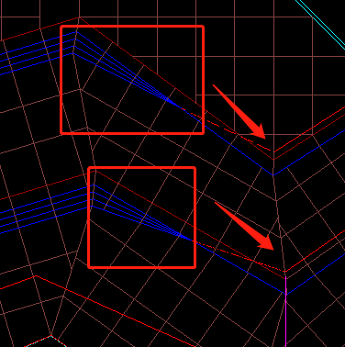

答：台阶尖角不建议取消，取消后与方案出入太大。

- （1）中心水景景观亭主梁、立柱一厚度建议更改为5mm厚；（2）次梁、立柱二建议更改为3mm厚；（3）格栅间距建议更改为220mm；（4）顶部排水建议取消。
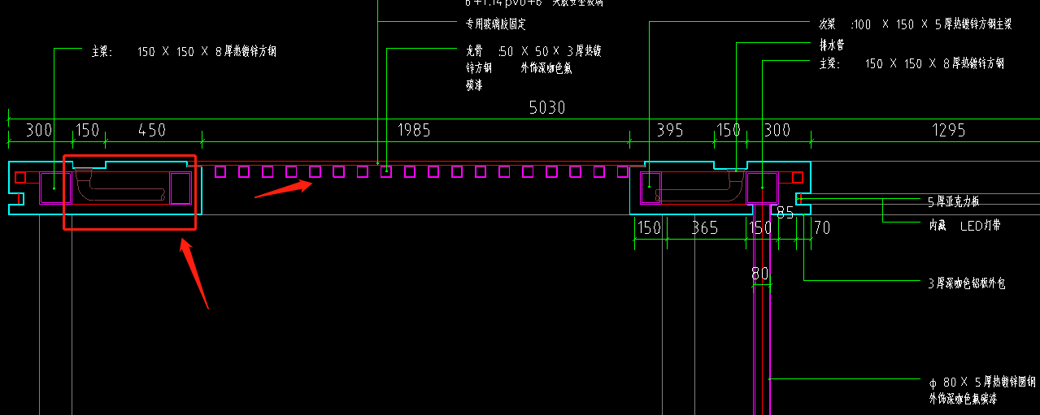

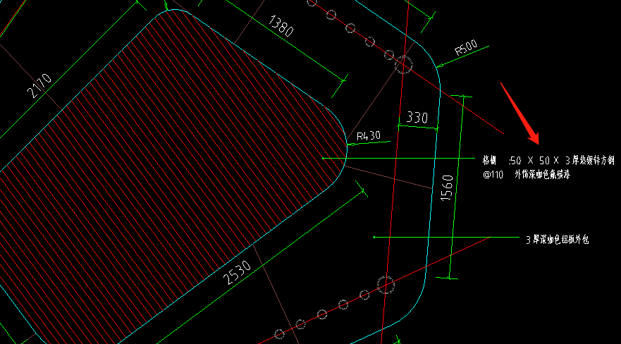

答：（1）（2）不调整，钢梁立柱规格以结构图为准。（3）同意调整。（4）可以取消，但是顶部排水建议向两侧种植区，详见图纸LD-1.01~1.07。
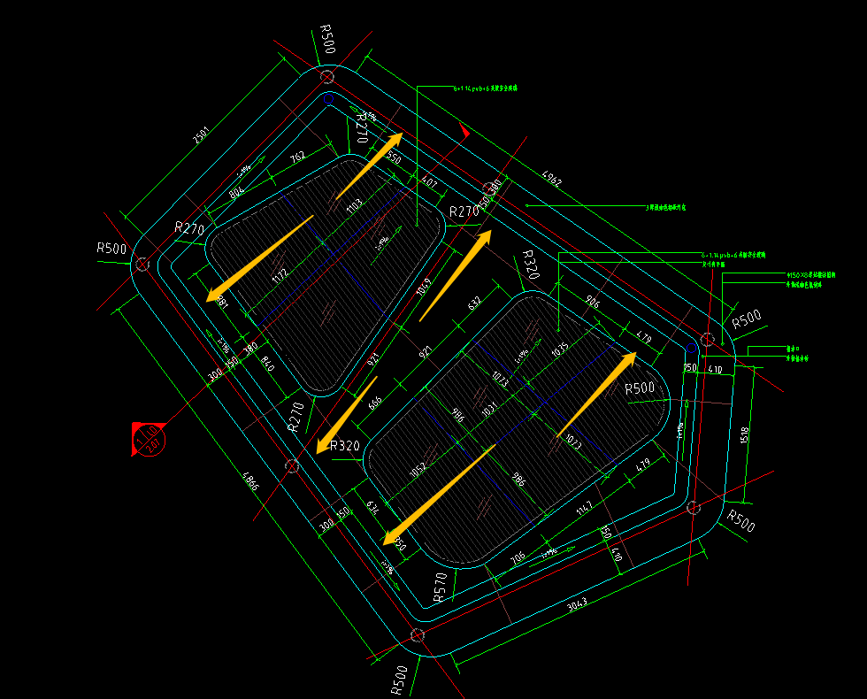

- （1）休息场地廊架玻璃窗建议取消；（2）立柱厚度建议更改为5mm厚，铝板外包建议取消；（3）格栅间距建议更改为160mm；（4）热镀锌钢板建议取消；（5）顶部排水建议取消；（6）主梁厚度建议更改为5mm厚，次梁建议更改为3mm；
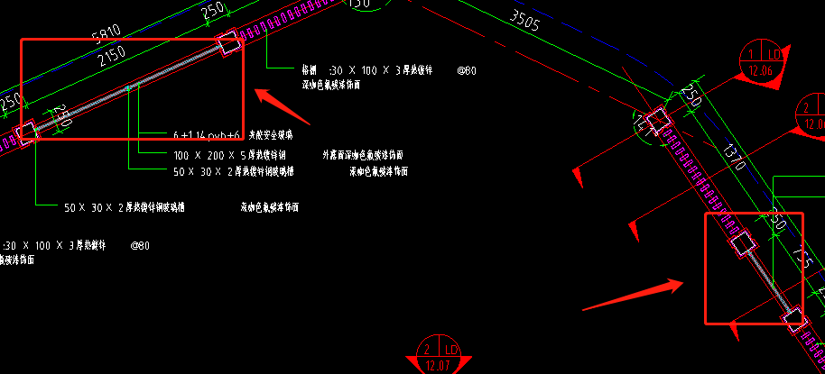

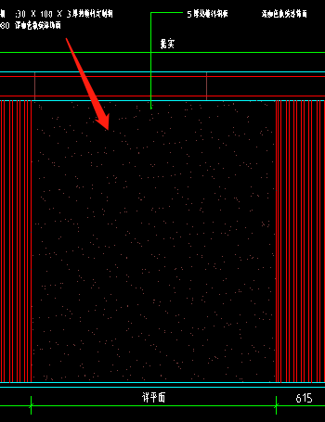
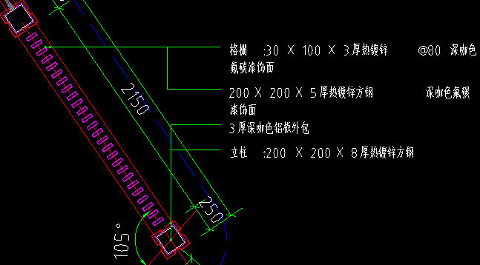

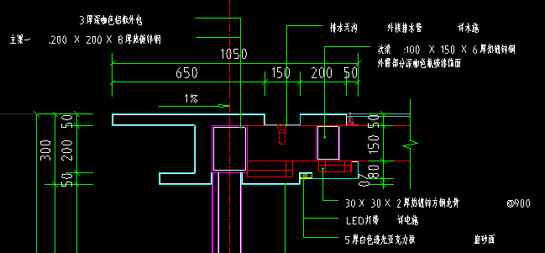

答：（1）可以。（2）不调整，铝板外包不建议取消。（3）可调为100mm。（4）可以。（5）可以。（6）不调整。详见图纸LD10.01~10.07

7、廊架台阶基础碎石建议取消。
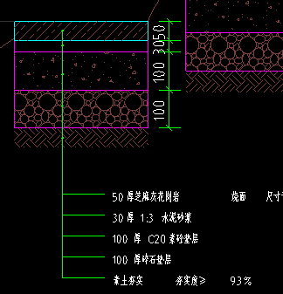

答：可以取消，详见图纸LD10.01~10.07。

8、硬质铺装排水口（1）混凝土结构建议更改为砖砌结构；（2）150mm厚碎石垫层建议更改为100mm厚C15混凝土；（3）预制混凝土收水口建议更改为石材；（4）两侧镀锌角钢建议取消；
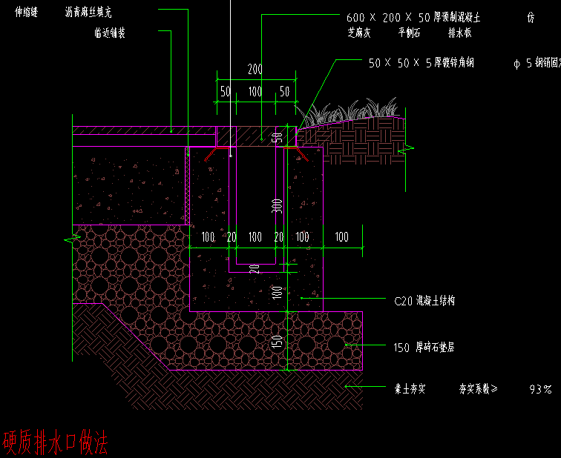

答：同意调整，详见图纸TY-1.01~1.04。
9、汀步基础碎石建议取消。
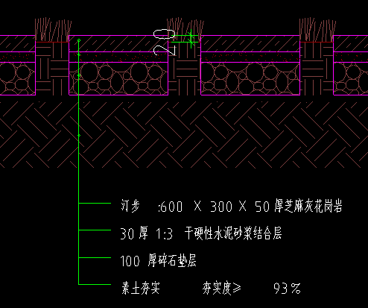

答：不建议取消碎石垫层。

- 主入口铺装处热镀锌角钢建议取消。
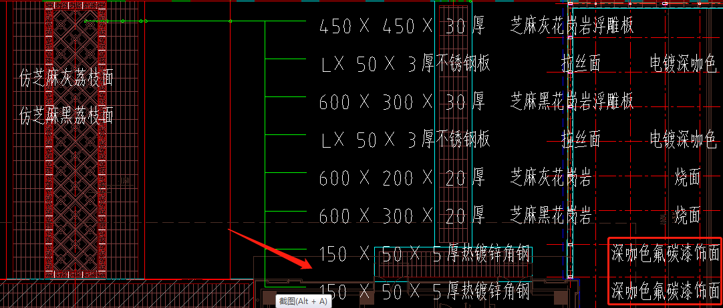

答：同意，详见图纸LN5-1。

- 铺装隐形井盖建议采用有边框隐形井盖。

答：同意，详见图纸TY-1.05。

- 此处位置材料规格存在问题。
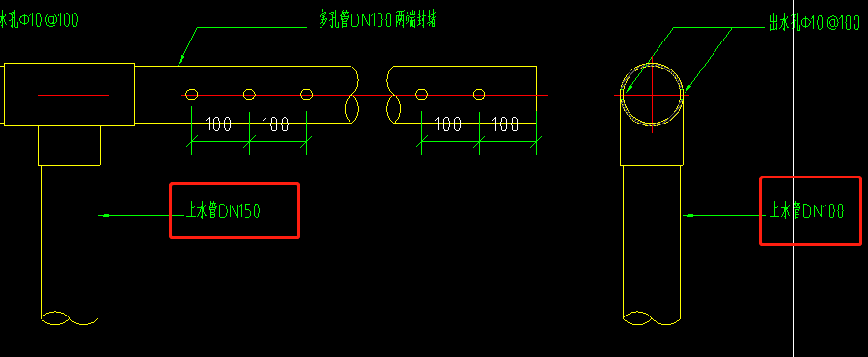

答：PE管，DN100mm，详见图纸SS-04。

13、此处景墙字体右边建议增加“芸台”二字。
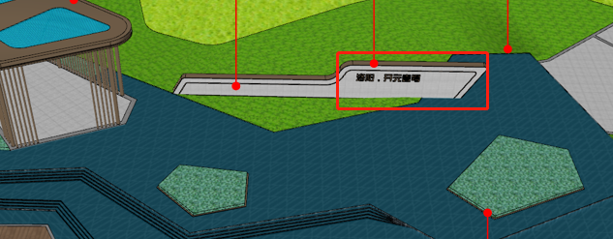
答：同意调整，详见图纸LD1.01~1.07。

14、特大乔木建议规格优化。
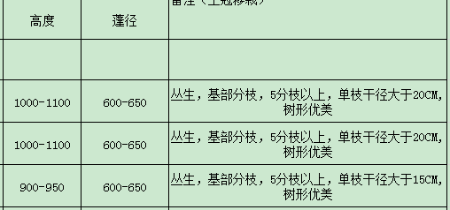
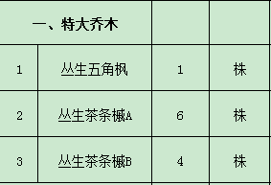
答：同意，丛生五角枫、丛生茶条槭A，单枝杆径更改为18-20CM,丛生茶条槭B规格不变。

15、雨水管网此处位置，管网经过水系底部、经过车库出入顶板，存在标高问题，建议调整管网位置。
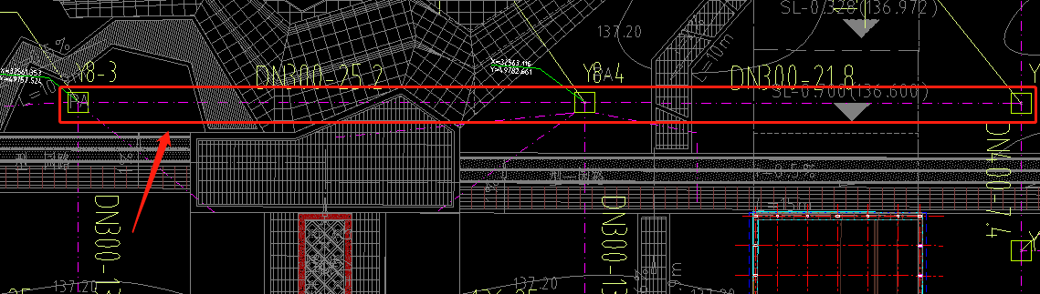

答：需与管综专业沟通，现场配合调整。

